Оглавление

Требования к системе и программному обеспечению 2

Вход в систему 3

Проверка текста на уникальность 4

Добавление работ в БД 6

# Требования к системе и программному обеспечению

Устройство с выходом в сеть internet

Web-браузер, поддерживающий выполнение JavaScript и хранение cookies (рекомендуется использовать браузер Google Chrome последней версии)

# Вход в систему

Для входа и работы с системой проверки текстов работ на уникальность необходимо произвести вход в систему, для этого необходимо:

1. Перейти на форму входа, нажав пункт меню вход

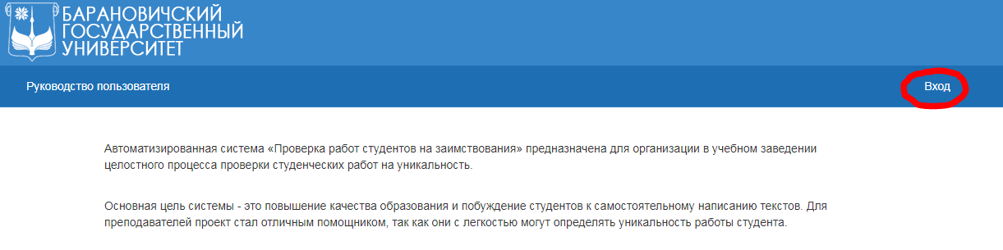

1. Ввести ваш логин и пароль в соответствующие поля

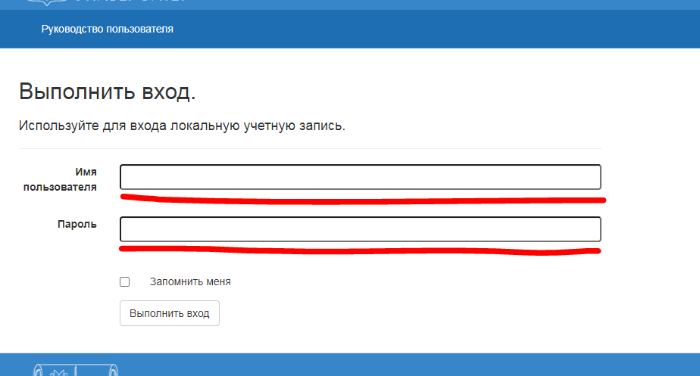

1. Нажать на кнопку «Выполнить вход»

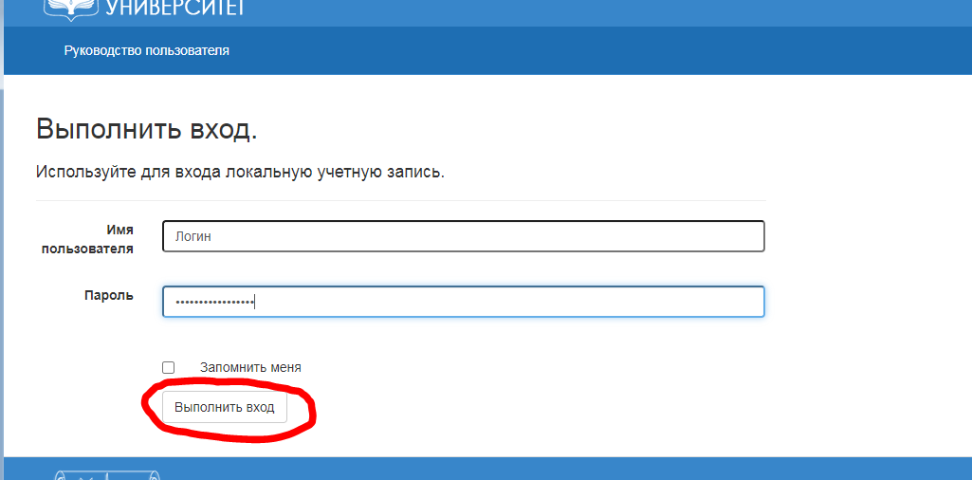

# Проверка текста на уникальность

Перед проверкой из текста работы следует изъять следующие элементы:

- титульный лист;

- список используемой литературы;

- приложения, графики, диаграммы, схемы, рисунки, карты, формулы.

Так же файл с работой должен быть не поврежденным (открываться редактором MS Word без сообщений об ошибках).

Для проверки текста на уникальность вам необходимо:

1. Выполнить вход в систему
2. Выбрать пункт меню «Проверка текста»

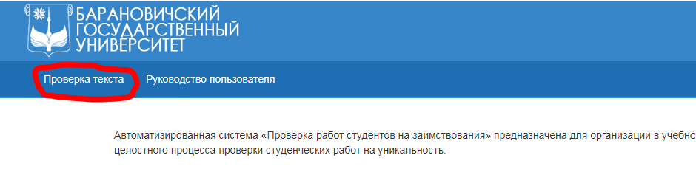

1. Выбрать тип проверяемой работы из представленных категорий

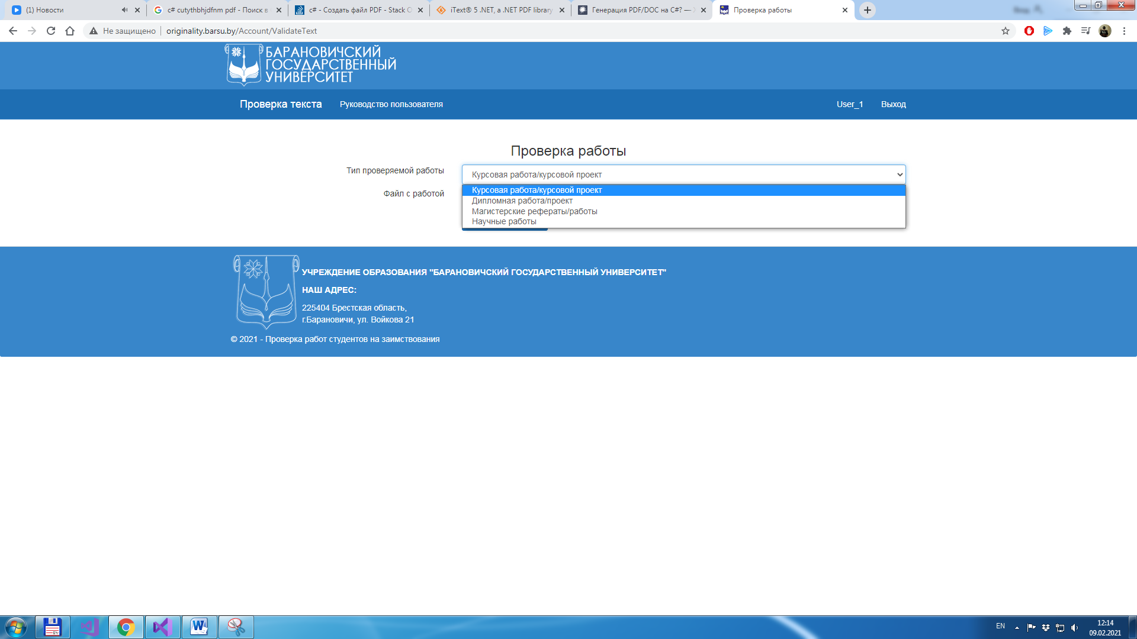

1. Указать файл с работой, нажать соответствующую кнопку и выбрать его на ПК (**внимание!** Система работает только с файлами docx, и не поддерживает проверку более одного файла за раз).

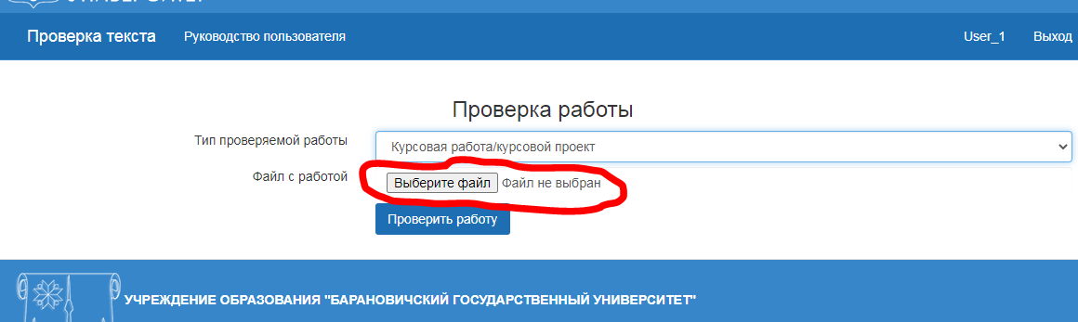

1. Нажать на кнопку «Проверить работу»

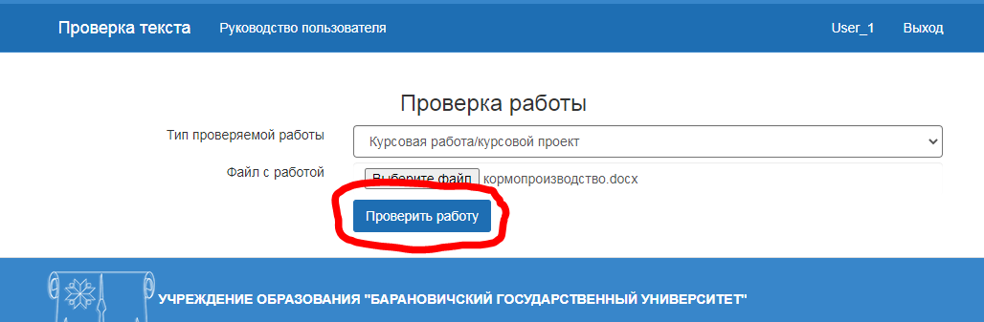

1. Ожидать окончание обработки файла (может занять продолжительное время).
2. Получить результат

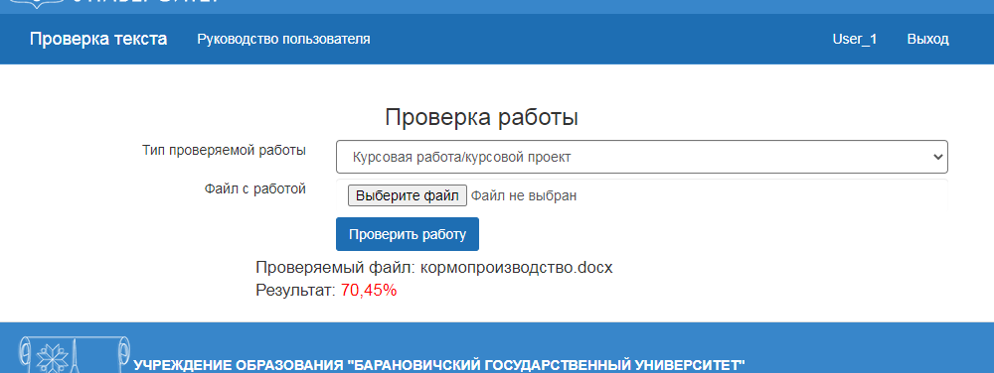

# Добавление работ в БД

Добавление новых работ доступно только лицам, назначенными ответственными на кафедре. Студенты и преподаватели могут только проверять тексты на уникальность.

Для добавления работы необходимо соблюдать следующий порядок действий:

1. Выполнить вход в систему
2. Выбрать пункт меню «Добавить работы»

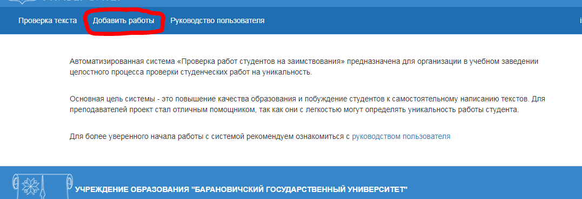

1. Выбрать тип добавляемых работ из предложенных категорий

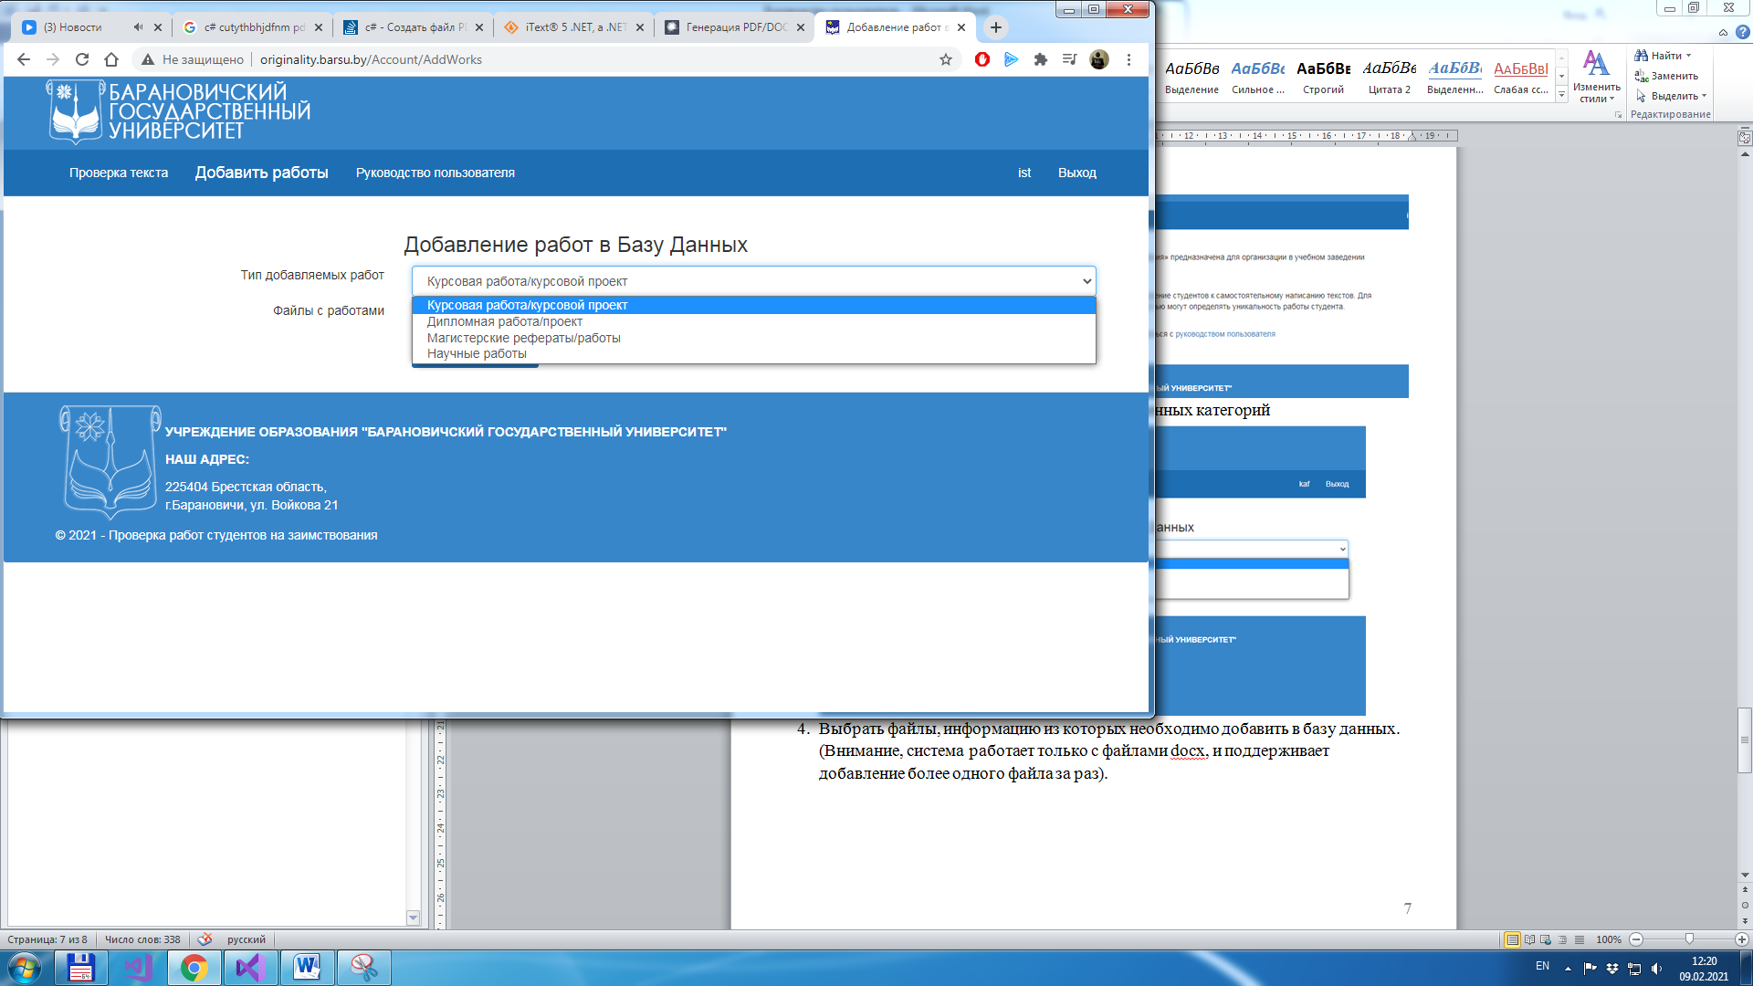

1. Выбрать файлы, информацию из которых необходимо добавить в базу данных. (Внимание, система работает только с файлами docx, и поддерживает добавление более одного файла за раз).

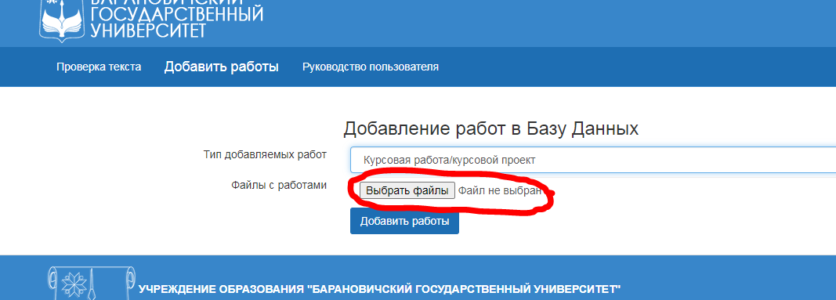

1. Нажать на кнопку «Добавить работы»

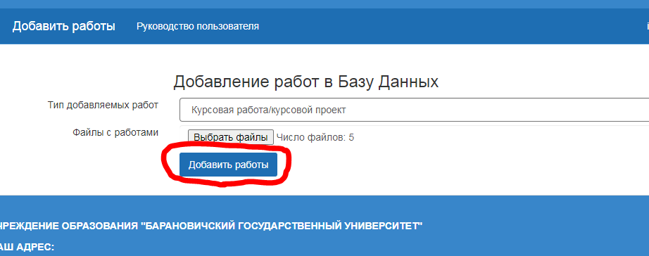

1. Дождаться завершения процесса загрузки информации в базу данных системы (может занять довольно продолжительное время) и получить сообщения об успешном завершении загрузки. Если система не смогла обработать какой-либо файл, то будет выведено сообщение об ошибке и данный файл, после устранения ошибок, необходимо будет загрузить вновь.

